**Уважаемые коллеги!**

Северо-Кавказский государственный институт искусств проводит научно-практическую студенческую конференцию «Страницы немеркнущей славы» (Посвященный Великой Отечественной войне 1941-1945 г.)

Приглашаем студентов Вашего учреждения принять участие в конференции. Оргкомитет планирует издание сборника материалов конференции и его рассылку участникам.

**Адрес оргкомитета:**

*36000, г. Нальчик, ул. Ленина 1, СКГИИ*

Тел. факс (866-2) 40-88-13.

E-mail: [tranzhkulova@rambler.ru](mailto:tranzhkulova@rambler.ru)

(8 928 0828171) – Кулова М.Л.

p[atriotkbr2006@rambler.ru](mailto:atriotkbr2006@rambler.ru)

989286905531-Эфендиев Ф.С.

**Заявка на участие в конференции и материалы принимаются до 10 апреля 2016г.**

Предполагаемые тематические направления конференции:

* Великая Отечественная война в исторической памяти;
* Герои Великой отечественной войны – уроженцы Северного Кавказа;
* Великая Отечественная война в судьбах моей семьи;
* Исторические и нравственные уроки ВОВ;
* Документы свидетельствуют;

**Министерство культуры Российской Федерации**

**СКГИИ, КБГУ, КБГАУ, ЮФУ, ЧГУ**

Четвертая **студенческая**

**научно - практическая конференция**

**«Страницы немеркнущей славы»**

**( 17 мая 2016г.)**

**В рамках проекта « Историческая память»**

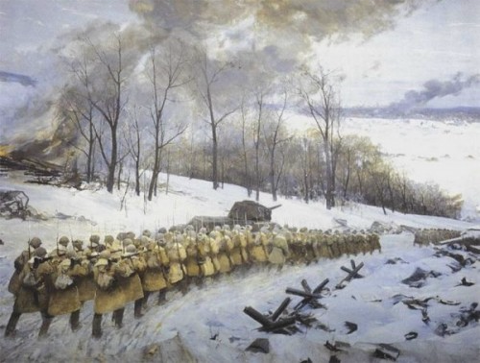

**Нальчик 2016**

**Требования к оформлению статей:**

1. К публикации принимаются тезисы докладов и статьи объемом: не менее 3-х страниц.

2. Работы следует представлять в текстовом редакторе Word 1997-2003, 2007; шрифт Times New Roman, кегль 14 (основной текст), интервал - полуторный; сноски – постраничные.

Текст выравнивается по ширине. Страницы рукописи должны быть пронумерованы.

3. Оформление заглавия статьи. Инициалы, фамилия автора выставляются по правому краю; название статьи набирается прописными буквами (подзаголовок – строчными) и располагается по центру. Фамилия автора и название статьи набираются полужирным шрифтом.

4.После текста статьи указать: Сведения об авторе (см. Приложение 1)

**Планируется предварительное издание сборника статей** **к началу конференции**

После включения доклада в программу конференции участникам будут разосланы приглашения.

Для участия в конференции необходимо выслать в адрес Оргкомитета **до 10 апреля 2016 г.**

* **Заявку на участие:** (см.приложение 1);
* **Статью** 1 экз. (см. приложение 2) на бумажном носителе, подписанном с обратной стороны и в виде электронного файла;
* **Внимание!**  Тексты статей не редактируются, вся ответственность за стиль изложения, грамматику возложена на авторов.

* Программный комитет конференции оставляет за собой право отклонить материалы, не соответствующее тематике конференции и оформленные с нарушением требований и правил.

Приложение 1

ЗАЯВКА – АНКЕТА УЧАСТНИКА

Фамилия____________________________________

Имя_______________________________________

Отчество___________________________________

Организация________________________________

Секция ________________________________

Необходимое демонстрационное оборудование

___________________________________________

Контактный телефон, факс____________________

Полный адрес для пересылки сборника (обязательно)________________________________

E-mail (обязательно):__________________________